***В чём польза кукольного пальчикового театра?***

Консультация для родителей

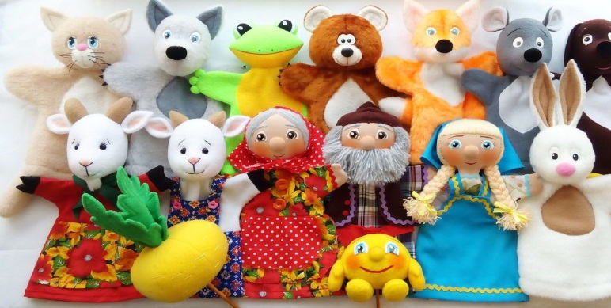

Театрально-игровая деятельность в детском саду – это одна из интересных форм занятий с детьми. Она занимательна, дает возможность детям выплеснуть свои эмоции и настроение.

Театрализованные игры, близки и понятны как детям, так и взрослым, прежде всего потому, что в основе их лежит игра.

Чего только не отыщется в арсенале сегодняшних детей – кубики и всевозможные конструкторы, роботы и развивающие центры разных уровней сложности. Но среди этого игрового многообразия очень редко находится место для крохотных фигурок - это вязаные куклы или - актеры пальчикового театра. А ведь такая игрушка обладает множеством ценных качеств, которые не найдешь ни в каких новомодных шедеврах детской игровой индустрии.

Пальчиковый театр – способствует развитию речи, внимания, памяти, усидчивости, формирует пространственные представления, развивает ловкость, точность, выразительность, координацию движений, коммуникабельность, интерес к творчеству, повышает работоспособность, расширяет кругозор, помогает справиться с застенчивостью. Пальчиковые куклы созданы специально для детских пальчиков, они почти невесомы.

Смысл этого театра заключается в том, чтобы стимулировать ребенка надевать себе на пальчики фигурки и пытаться рассказать сказки (разные, не обязательно по оригинальному тексту). При помощи фигурок пальчикового театра малыш может по своему желанию создавать и переделывать сказки.

С первых месяцев жизни вместе с колыбельными песенками, потешками и прибаутками ребенок знакомится с волшебным миром сказок. Из сказок дети черпают представления о времени и пространстве, о связи человека с природой, о добре и зле, о храбрости, стойкости, хитрости. Пальчиковый театр – это уникальная возможность расположить сказку на ладошке у ребенка, в которой он сможет занять, роль любого героя.

Сказки - это фольклорный жанр, который никогда не останется в стороне при воспитании детей. Все они знакомы детям и взрослым и очень любимы. Сказки для детей младшего возраста просты, носят циклический характер – многократное повторение сюжета с небольшим изменением. Эта особенность народных сказок позволяет лучше ребёнку запомнить сюжет и развить память. Именно сказки помогают пробудить интерес к слову. Тут у ребенка полная свобода выбора: он может стать просто зрителем или подающим надежды актером, режиссером и автором сценария постановки. Это совсем не развлечение, а сложное исследование, ведь у малыша появляется возможность разыграть и проанализировать на сцене множество представляющихся ему необычными или непонятными ситуаций. Это могут быть проблемы, связанные с общением со сверстниками, родителями, воспитателями, отражение страхов и тревог ребенка, разбор уже случившихся конфликтов и поиск правильного выхода из них. Задавая ребенку создать импровизацию на ту или иную педагогически-неоднозначную ситуацию мы сможем лучше понять мотивы и причины того или иного поведения младших дошкольников. Даем тему, например: "Маленький зайчик не захотел слушаться маму и ускакал далеко в лес один". Задавайте наводящие вопросы: "Что случилось с зайчонком?", "Страшно ли ему стало в чаще, или он продолжил весело гулять?", "Кого он встретил по пути?", "Как он нашел дорогу к дому?". При помощи инсценировок можно проиграть и важные изменения в жизни ребенка, такие как поход в детский сад, обретение новых друзей. По ходу постановки можно подсказать ребенку правильную модель поведения в разных ситуациях.

Театр также может стать другом в воспитательном процессе. Такие проблемы, как отказ мыть руки, капризы во время еды, драчливость могут исчезнуть бесследно, хотя до этого было потрачено много времени и усилий на объяснения и уговоры.

Занимаясь с детьми театром, мы делаем жизнь наших детей интересной и содержательной, наполняем ее яркими впечатлениями и радостью творчества. Театр научит ребенка видеть прекрасное в жизни и в людях, зародит стремление нести в жизнь прекрасное и доброе.